Requisito 8 Evidencia de la aplicación de las medidas para proteger la información de los equipos que salen de las instalaciones del monedero.

4.2.1 Debe de actualizar alguna herramienta de cifrado de unidad de almacenamiento.

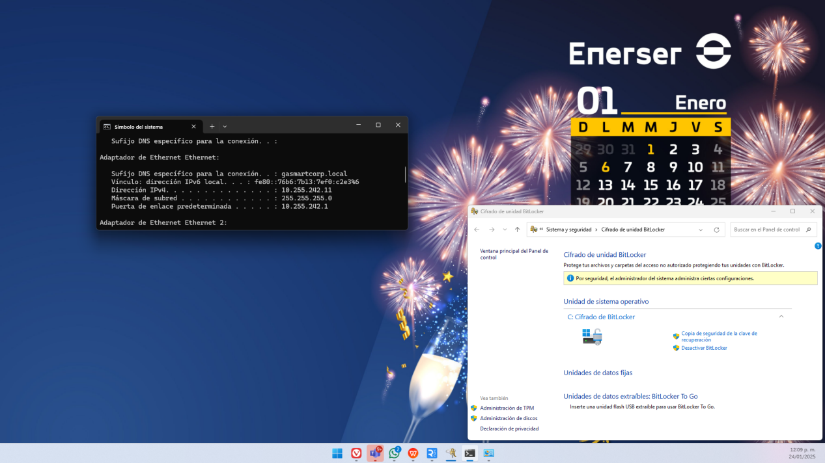

4.2.1.1 Herramienta de conexión segura mediante FortiClient VPN desde los puntos externos a la red corporativa.
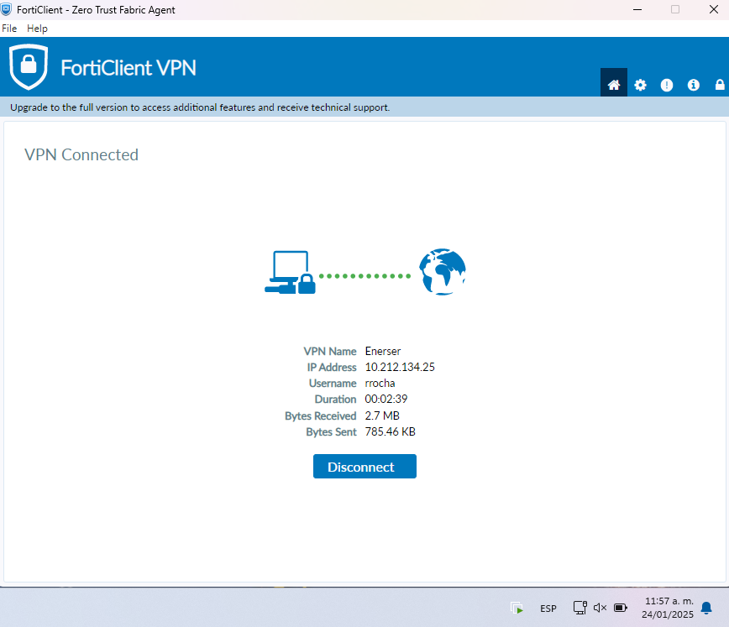
4.2.2 Deberán estar protegidas por algún antivirus actualizado en este caso Sophos Antivirus

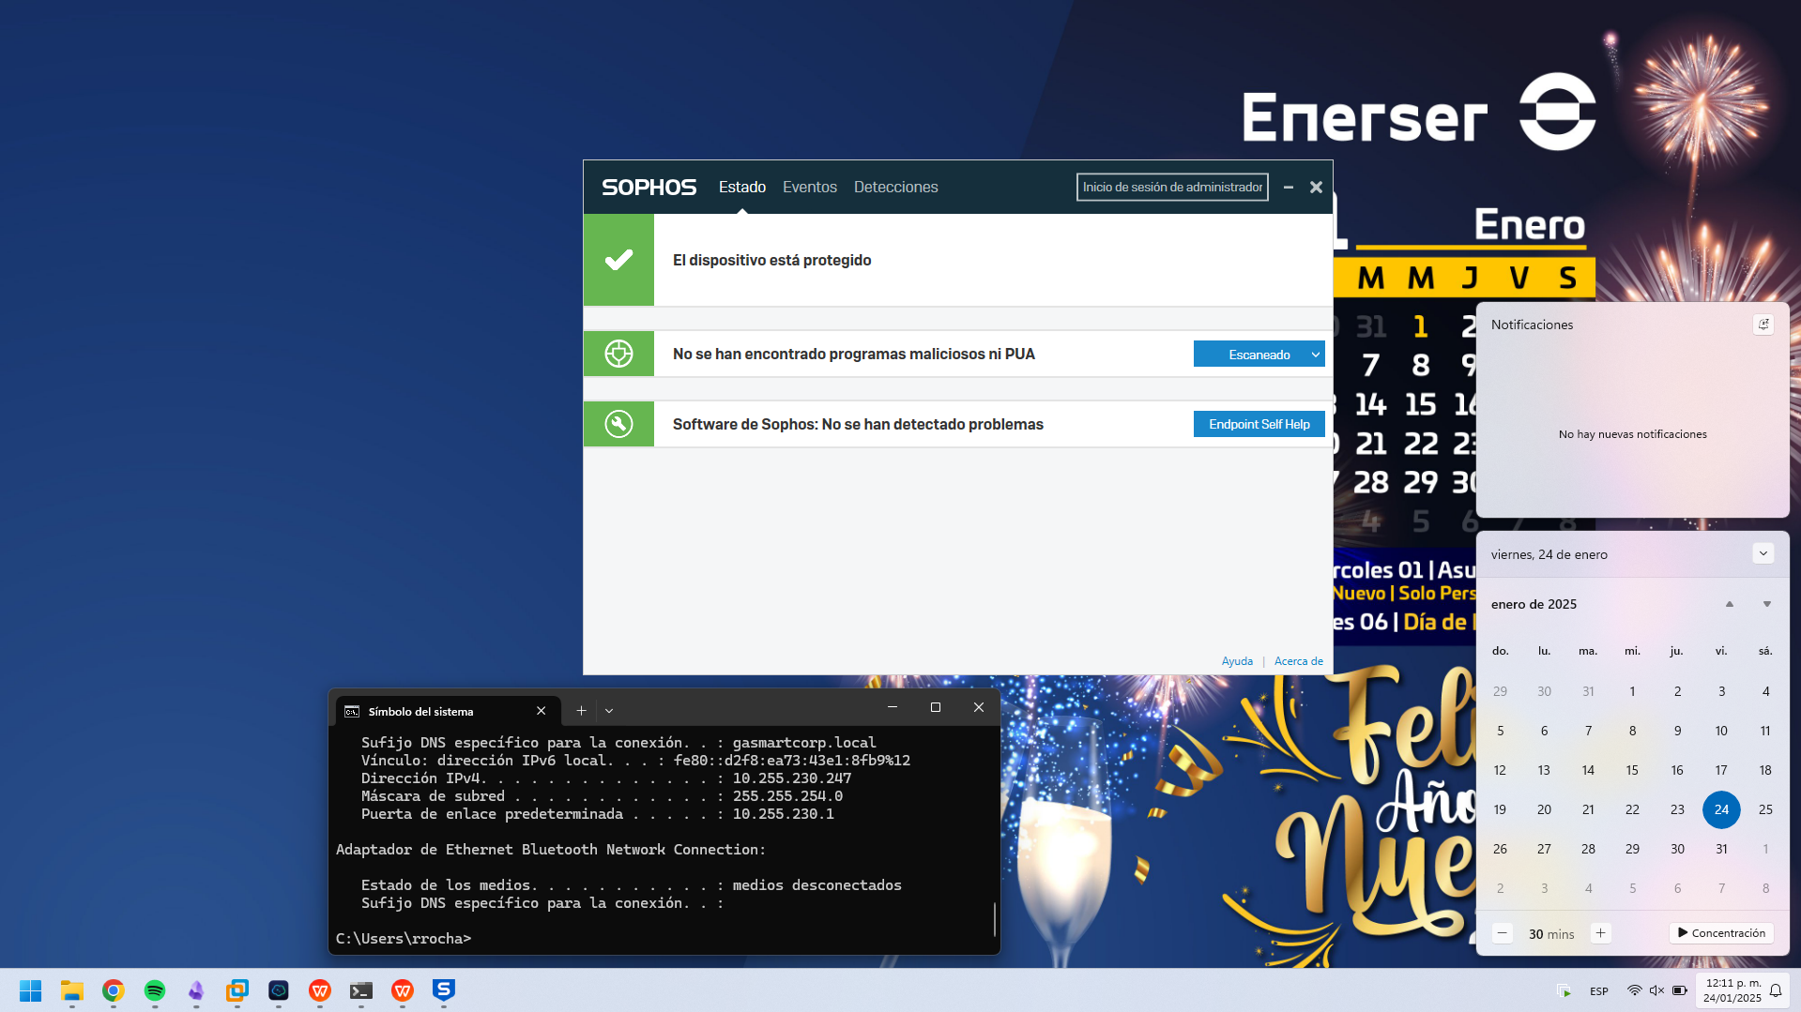

4.2.3 Deberán estar bajo una política que anule medios de almacenamiento extraíble o deshabilite la
auto ejecución de archivos.

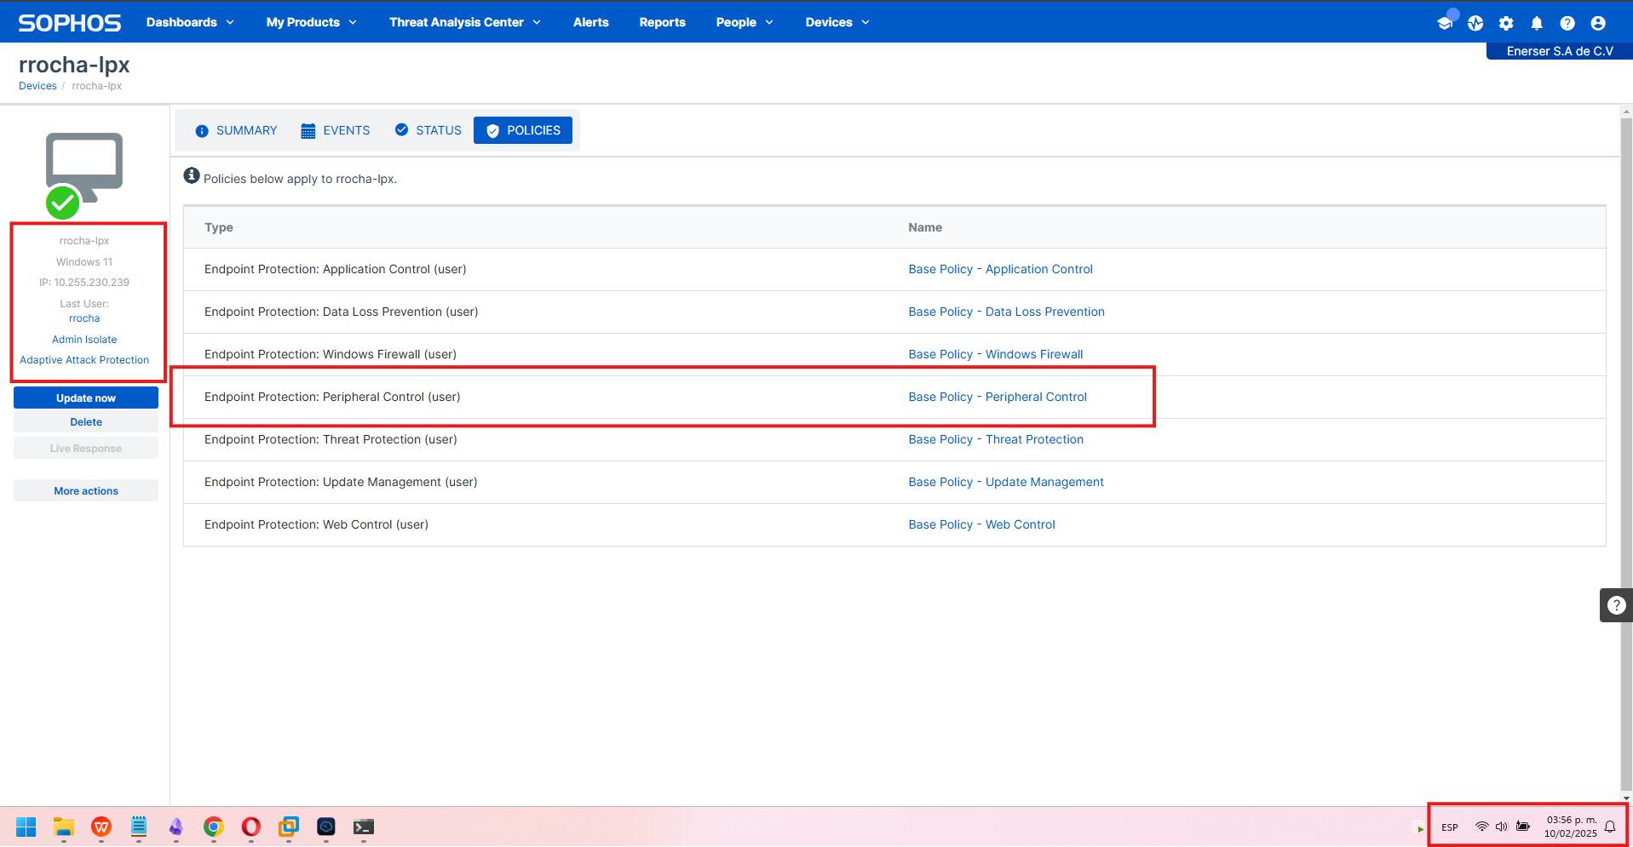

4.2.4 Deberán estar bajo una política de equipo corporativo.
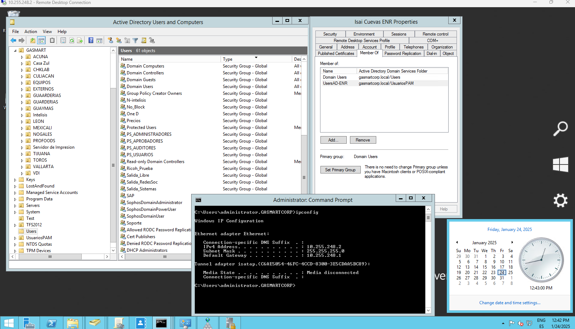

4.2.5 Deberán contar con un agente de OneDrive y este deberá estar sincronizado.
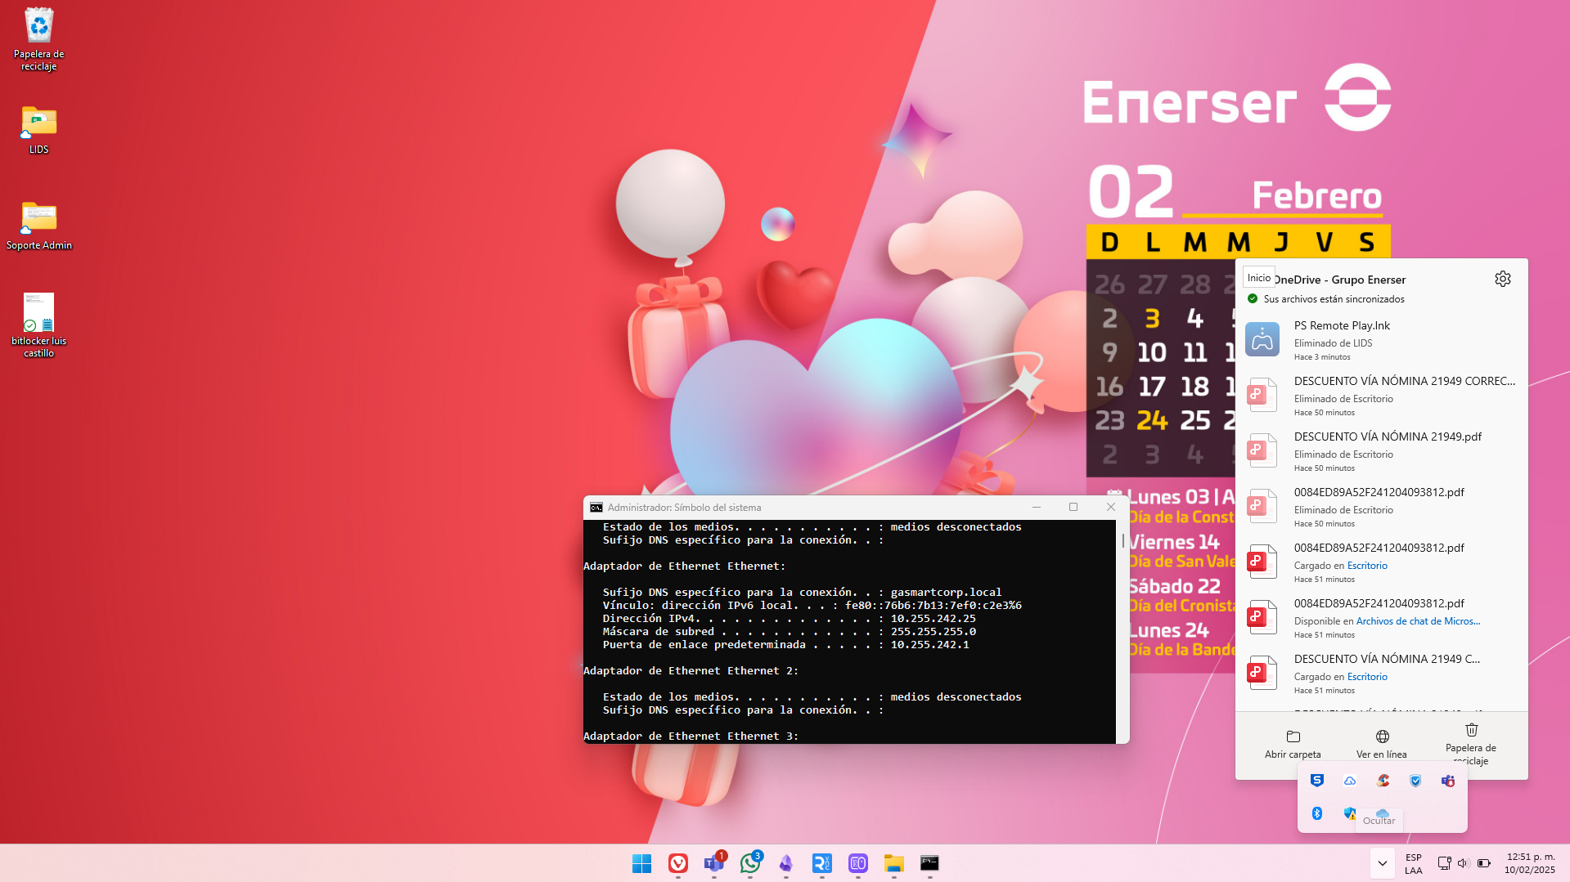

4.2.6 Deberán iniciar sesión con autenticación en directorio activo (AD)
